Como el archivo GIS.ipynb es muy pesado, lo que haremos será leerlo desde collab
Vamos a: https://colab.research.google.com/
Queremos que lo lea ubicándolo desde alguna carpeta en github
https://github.com/alexanderquispe/Diplomado_PUCP/blob/main/Lecture_14/GIS.ipynb
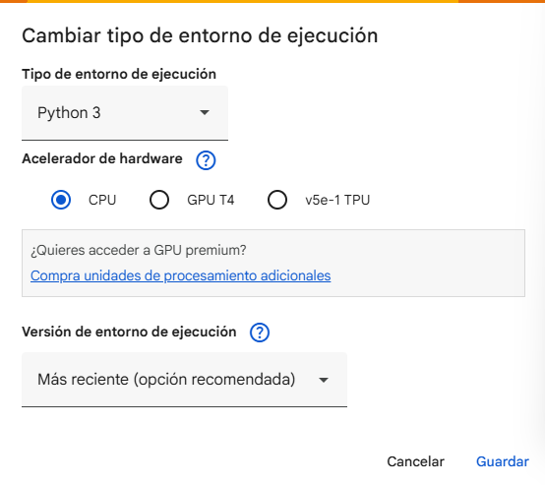
- Gpu: tarjetas gráficas que permiten procesar cosas computacionalmente complicadas
- T4 GPU: 16 gigas de video. Su poder computacional es mucho mayor
  - Esto hace que se corra en una computadora con estas características
  - Si tenemos suerte, podemos tener acceso.

